Araştırma Görevlisi Ahmet ERDEM
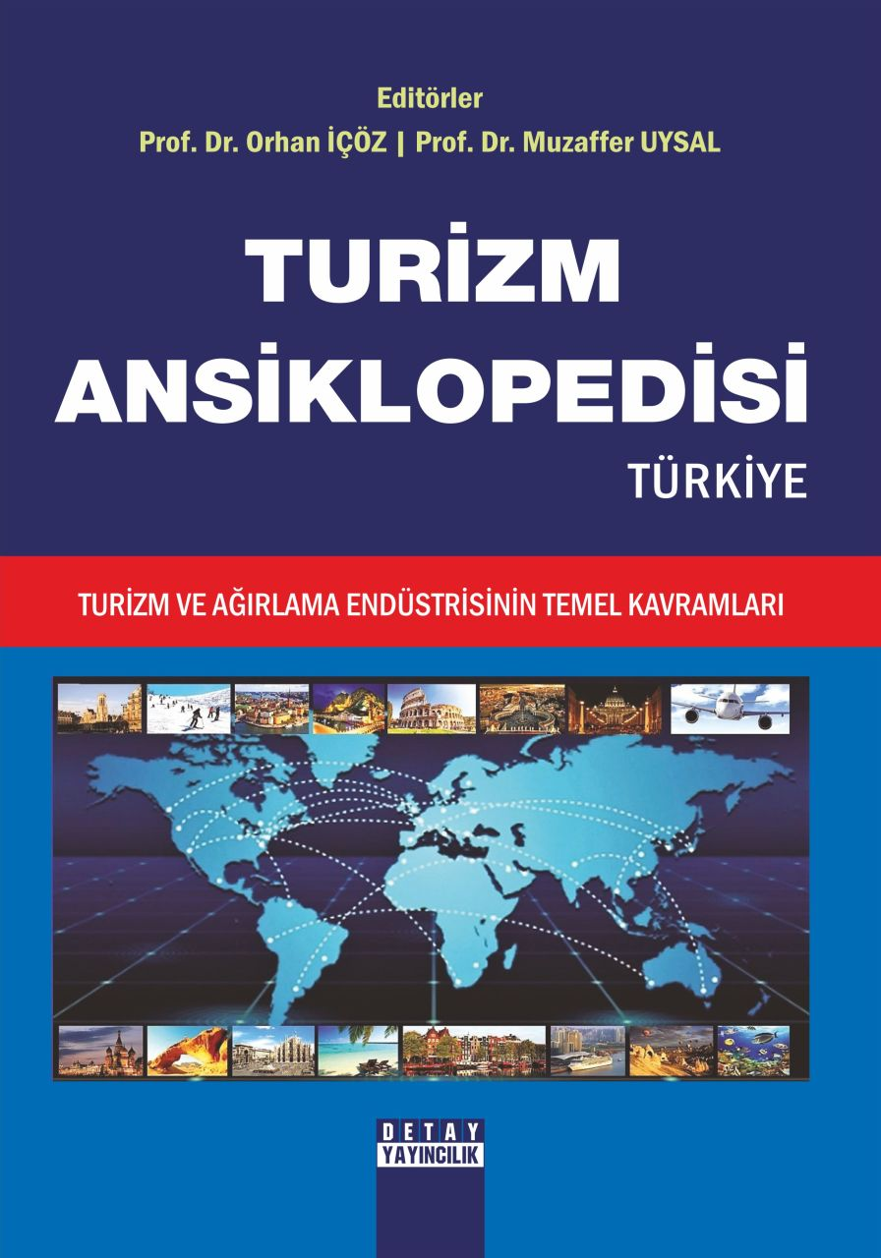 | 1) Turizm Ansiklopedisi - Türkiye: Turizm ve Ağırlama Endüstrisinin Temel Kavramları, Bölüm adı:(İp Üstünde Kayma) (2019)., ERDEM AHMET, Detay Yayıncılık, Editör: Orhan İçöz ve Muzaffer Uysal, Basım sayısı:1, Sayfa Sayısı 237, Türkçe(Ansiklopedi Maddesi), (Yayın No:  2) Turizm Ansiklopedisi - Türkiye: Turizm ve Ağırlama Endüstrisinin Temel Kavramları, Bölüm adı:(Kanyon Yürüyüşü (Canyoning)) (2019)., ERDEM AHMET, Detay Yayıncılık, Editör: Orhan İçöz ve Muzaffer Uysal, Basım sayısı:1, Sayfa Sayısı 256, Türkçe (Ansiklopedi Maddesi), (Yayın No: 5094137)  3) Turizm Ansiklopedisi - Türkiye: Turizm ve Ağırlama Endüstrisinin Temel Kavramları, Bölüm adı:(Paraşütle Atlama (Base Jumping)) (2019)., ERDEM AHMET, Detay Yayıncılık, Editör: Orhan İçöz ve Muzaffer Uysal, Basım sayısı:1, Sayfa Sayısı 380, Türkçe (Ansiklopedi Maddesi), (Yayın No: 5094109)  4) Turizm Ansiklopedisi - Türkiye: Turizm Ve Ağırlama Endüstrisinin Temel Kavramları, Bölüm adı: (Ip Üstünde Yürüme) (2019)., ERDEM AHMET, Detay Yayıncılık, Editör: Orhan Içöz ve Muzaffer Uysal, Basım sayısı:1, Sayfa Sayısı 238, Türkçe(Ansiklopedi Maddesi), (Yayın No:  5) Turizm Ansiklopedisi - Türkiye: Turizm ve Ağırlama Endüstrisinin Temel Kavramları, Bölüm adı:(Abseiling (Halatla Dağdan İniş)) (2019)., ERDEM AHMET, Detay Yayıncılık, Editör: Orhan Içöz ve Muzaffer Uysal, Basım sayısı:1, Sayfa Sayısı 195, Türkçe(Ansiklopedi Maddesi), (Yayın No: 5094107)  6) Turizm Ansiklopedisi - Türkiye: Turizm ve Ağırlama Endüstrisinin Temel Kavramları, Bölüm adı:(Kaya Tırmanışı (Bouldering)) (2019)., ERDEM AHMET, Detay Yayıncılık, Editör: Orhan İçöz ve Muzaffer Uysal, Basım sayısı:1, Sayfa Sayısı 267, Türkçe(Ansiklopedi Maddesi), (Yayın No: 5094112)

